Схема размещения рекламных конструкций на территории
Жуковского муниципального округа Брянской области
город Жуковка
Схема размещения рекламной конструкции Ж-13-СФ
( координаты : 53.515879, 33.718992 )

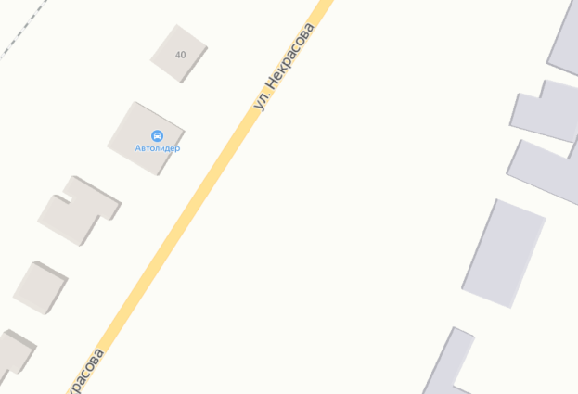
13

Рекламная конструкция Ж-13-СФ
тип- сити-формат;
вид- отдельно стоящая;
количество сторон- 1;
размер 1,5м х 2м;
общая площадь информационного поля-3,0 кв.м ;
форма собственности имущества, к которому присоединяется рекламная
конструкция- земельный участок, находящийся в частной собственности

